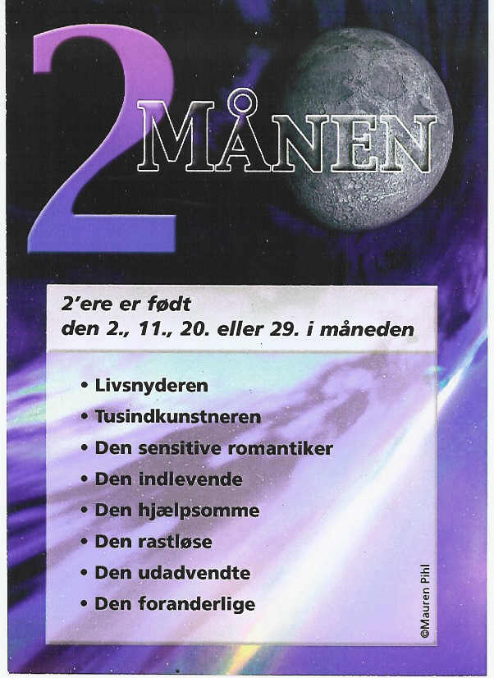
2 Månen

Står for evnen til at opleve
følelser og stemninger.
Den betegner vores instinktive
reaktioner og modtagelighed.
Angiver indlevelsesevne og
følelsesmæssige behov,
f.eks. omsorg og tryghed.

TEMPERAMENT
Du er en ret sensitiv og dybsindig person, med telepatiske evner. Du påvirkes stærkt af dine omgivelser. Du lever dig ind i dine medmenneskers situation og har en stærk medfølelse for andre, især for dem, som har det svært. Du kan glemme dig selv og komme i sjælelig ubalance, fordi du indlever dig så stærkt i andre. Du har høje idealer og stræber altid efter harmoni. Du er meget idealistisk, men andre forstår dig ikke altid, og så går du hellere dine egne veje. Du er noget af en humørspreder med mange talenter og ideer. Men du kan have lidt svært ved at vise taknemmelighed.

KÆRLIGHEDSLIVET
Du nyder kærlighedslivet i fulde drag, men du er samtidig kræsen i dit valg af partner, både med hensyn til udseende, påklædning, opførsel og stil. Du giver dig let hen og kan lide at blive erobret og spiller gerne den passive, modtagende rolle i et forhold, hvor du overlader initiativet til partneren. Du er i bund og grund et sensuelt følelsesmenneske, som elsker at nyde livet.

ARBEJDSLIVET
Du er et talentfuldt menneske med en meget stor kunstnerisk begavelse. Du har talent som forfatter, musiker, sanger, danser, maler etc. Du er en sand livskunstner, som har en livlig fantasi, som giver mange kreative og brugbare ideer, men det økonomiske spil forstår du ikke altid fuldt ud. Du er altid meget flittig, uanset om du arbejder for dig selv eller andre, men din rastløshed gør, at du har lidt svært ved at koncentrere dig.

Lykketal: 2, 11, 20, 29 samt 1, 4, 7, 10, 13, 16, 19, 22, 25, 28 og 31

Lykkedage: mandag og søndag

Amulet: Bærer du dit 2-tal som amulet, får du kosmisk støtte i dine gøremål.

Numerolog Mauren Pihl, mobil 31 31 91 07, maurenpihl@hotmail.com

